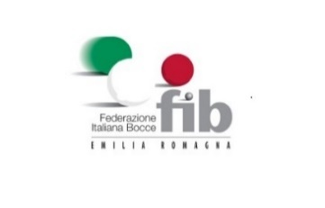
F.I.B. COMITATO REGIONE EMILIA ROMAGNA aggiornamento:07/08/2025
CALENDARIO GARE ANNO SPORTIVO 2025
AGOSTO
 |  |  |  |  | NAZIONALI |  |  | REGIONALI
Data | Giorno | Com | Societa’ | Denominazione | Spec | For | Cat | Spec | For | Cat | Rp | Note | Nulla/osta | Direttore
02/08/25 | SAB
03/08/25 | DOM
04/08- 08/08 | SER
09/08/25 | SAB
10/08/25 | DOM
11/08-14/08 | SER
15/08/25 | VEN
16/08/25 | SAB
17/08/25 | DOM
18/08-29/08 | SER | PC | Carpaneto | Bentornato Castell’Arquato |  |  |  | Cop. | 32 | ABCD | R |  | 008/078/25PC | Gioia M.
23/08/25 | SAB
24/08/25 | DOM
25/08-29/08 | SER | M/R | Corlese | 2° Memorial Tutti i Soci |  |  |  | Ter.16abc/bbb16ccc  32  abc-ccc |  |  | R |  | 008/079/25MR | Potenza D.
25/08-04/09 | SER | B/F | La Fontana | 13^ Targa Sagra Dell’Ortica |  |  |  | Ind. | 64 | ABCD | R | ( ! ) | 008/080/25BF | Vaccari F.
30/08/25 | SAB
31/08/25 | DOM | ROM | Libertas (RSM) | Tr. Estate al tramonto |  |  |  | Cop. |  | CC-CD-DD | P | (°) | RA00/08/2025

F: femminile --- (+) finali al sabato --- (!) finali al giovedì – (°) GARA PROVINCIALE SPECIALITA’ PETANQUE

